Урок теории МДК05.01
Тема урока «Характеристика основного сырья для кондитерского производства»

Основное сырье для производства мучных кондитерских изделий и его хранение

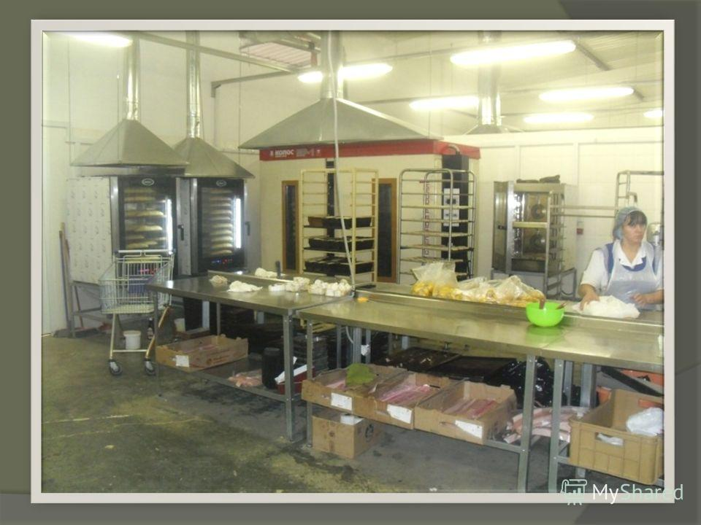

Мучные кондитерские изделия представляют собой преимущественно сдобные изделия с высоким содержанием сахара, жира и яиц.
Низкая влажность, высокая пищевая ценность наряду с хорошими вкусовыми достоинствами делают эти изделия незаменимыми для туристов, спортсменов и участников экспедиций, а также являются излюбленным продуктом для населения, особенно детей.
Мучные кондитерские изделия занимают второе место по объему производства в кондитерской промышленности и, кроме того, вырабатываются в значительном количестве в хлебопекарной промышленности.
Ассортимент мучных кондитерских изделий очень разнообразен и отличается рецептурой, различной формой, отделкой и вкусом.
В зависимости от технологического процесса и применяемого сырья мучные кондитерские изделия можно разделить на следующие группы: печенье (бисквит), пряники, галеты, вафли, сдобное печенье, пирожные и торты, кексы и баба.
В свою очередь каждая группа изделий подразделяется на подгруппы:
- печенье (бисквит) —сахарное и затяжное;
- галеты — простые, диетические и сухое печенье (крекер);
- сдобное печенье — сорта песочно-выемные, песочно-отсадочные, сбивные, миндально-ореховые, сухарики;
- пряники — сырцовые и заварные;
- пирожные — песочные, бисквитные, слоеные, миндально- ореховые, крошковые, воздушные (типа меренги), корзиночки (тарталетки), заварные (типа «Эклер»);
- торты — песочные, бисквитные, слоеные, миндально-ореховые, вафельно-пралиновые, пряничные.
Основное сырье для производства мучных кондитерских изделий и его хранение
В производстве мучных кондитерских изделий основными видами сырья являются мука, сахар и жир. Остановимся на некоторых требованиях к этому сырью.
Мука
Кондитерская промышленность применяет преимущественно пшеничную муку и в небольшом количестве соевую муку.
Исследования, проведенные во Всесоюзном научно-исследовательском институте кондитерской промышленности (ВКНИИ) [1], показали, что сортность и цвет муки, количество и качество клейковины, а также крупнота помола муки оказывают влияние на качество изделий.
С понижением сортности муки происходит потемнение цвета печенья в изломе. Особенно заметное изменение цвета печенья наблюдается при использовании муки II сорта и поэтому эта мука не может быть рекомендована для производства печенья. Желательно вырабатывать изделия из муки высшего и I сортов, получаемых из зерна светлокрасных пшениц.
К клейковине муки предъявляются определенные требования, при этом особое внимание уделяется качеству клейковины.
Хорошее сахарное печенье получается при использовании муки со слабым и «средним качеством клейковины. Заметное ухудшение качества печенья наблюдается при использовании муки с сильной клейковиной.
Затяжное печенье следует вырабатывать из муки со слабой клейковиной и «избегать применения муки «с сильной и средней клейковиной, так как в этом случае печенье получается деформированным с негладкой поверхностью и нередко с пузырями. Особенно заметное ухудшение качества затяжного печенья наблюдается при применении муки с сильной клейковиной.
Количество клейковины муки не оказывает заметного влияния на качество затяжного и сахарного печенья. Однако учитывая, что с увеличением количества клейковины возрастает влагосодержание теста, отчего удлиняется процесс выпечки, следует ограничиться средним содержанием сырой клейковины (27— 30%).
Сырцовые пряники следует вырабатывать из муки с средним качеством клейковины. В этом случае изделия получаются с большим подъемом и объемом, а также с лучшей набухаемостью и пористостью по сравнению с пряниками, приготовленными из муки со слабой клейковиной.
Заварные пряники, в отличие от сырцовых, должны вырабатываться из муки со слабой клейковиной, так как в процессе заварки муки происходит увеличение упругости клейковины и поэтому применение муки со средней или сильной клейковиной привело бы к чрезмерному уплотнению пряников.
Оптимальное количество сырой клейковины в муке должно соответствовать 32—37 %.
При производстве вафель клейковина муки оказывает влияние на консистенцию теста и качество вафельных листов [2]. Тесто, приготовленное из муки с большим количеством клейковины, имеет более вязкую консистенцию; вязкость возрастает в процессе использования теста. Особенно заметно изменяются свойства теста в зависимости от качества клейковины муки. Наиболее удовлетворительная консистенция теста получается из муки со слабой клейковиной, тогда как тесто, приготовленное из муки с более сильной клейковиной, приобретает настолько густую консистенцию, что ухудшается качество вафельных листов и затрудняется возможность использования теста для выпечки. Эти данные заставляют при выпечке вафельных листов пользоваться мукой со слабой клейковиной и содержанием ее не более 32%.
Галеты простые должны вырабатываться из муки, содержащей 32—42% сырой клейковины среднего качества.
Из работы Славиной [3] следует, что при выработке сухого печенья (крекер) следует использовать муку, содержащую около 30% слабой клейковины, так как изделия, полученные из этой муки, обладают хорошей пористостью и нежной структурой. Из муки с более высоким содержанием клейковины получается отштампованное тесто искаженной формы, а при пониженном содержании клейковины — мало связанное тесто.
Для пирожных типа слойки, заварных трубочек, а также изделий типа баба, должна применяться мука с сильной клейковиной с содержанием ее в пределах 38—40%, что обеспечит образование упругого, хорошо сопротивляющегося разрыву, теста.
Для песочных и бисквитных пирожных, а также для сдобного печенья применяется мука с содержанием клейковины в пределах 30—35% слабого и среднего качества.
Крупнота помола муки заметно влияет на качество сахарных сортов печенья [1]. Сахарное печенье из муки крупного помола отличается большей хрупкостью, пористостью и подъемом, по сравнению с образцами изделий из мягкой муки более тонкого помола. Приготовленное на муке крупного помола сахарное печенье будет более сдобным, т. е. иными словами, в этих изделиях в большей степени будет ощущаться присутствие жира, что, вероятно, следует отнести за счет иного распределения жира в тесте. Крупная мука, благодаря меньшей скорости набухания белков клейковины по сравнению с мелкой, может быть использована для получения изделий по рецептуре затяжных сортов с структурой и свойствами не отличающимися от сахарных. Применение муки крупного помола в сочетании с мелкой устраняет необходимость изменять дозировку сахара при производстве сахарного печенья. Эта мука должна быть приготовлена из озимой светло-красной пшеницы и по крупноте соответствовать следующим показателям: остаток на шелковом сите № 27 не более 5%, проход сита № 43 не более 15%.
Такого положительного влияния крупноты помола муки не наблюдается при выработке печенья затяжных сортов, а при выработке пряников мука крупного помола оказывает отрицательное действие на подъем и пористость изделий.
По остальным показателям (запах, вкус, наличие хруста, влажность, зольность, примеси муки из других злаков и из проросшего зерна, а также зараженность амбарными вредителями) пшеничная мука, используемая для мучных кондитерских изделий, должна удовлетворять действующему стандарту на соответствующий сорт муки.
При производстве некоторых сортов печенья («Черноморское» и «Лето») и в пряниках «Осенние», применяется соевая мука. Кроме того, при изготовлении печенья и пряников из пшеничной муки I и II сортов допускается заменять 5% пшеничной муки таким же количеством соевой муки.
Применение соевой муки в бисквитном производстве обусловливается тем, что она содержит большое количество жира (19— 21%) и белков (38—41%), которые по полноценности близки к белкам мяса. Однако непременным условием для возможности использования соевой муки в бисквитном производстве является отсутствие в ней бобового привкуса и специфического запаха, что достигается различными способами дезодорации ее.
Условия хранения муки должны быть направлены на то, чтобы поддерживать влажность ее на уровне, не превышающем 14,5%. Это достигается прежде всего режимом хранения, а именно тем, что в мучном складе поддерживается относительная влажность воздуха 60—65%. и температура в пределах 15—20°.
Во время хранения муки в ней протекает процесс «дыхания», связанный в основном с окислением моносахаридов муки кислородом воздуха и выделением углекислого газа, воды и тепла.
С повышением влажности во время хранения усиливается процесс дыхания микроорганизмов муки, что приводит к согреванию муки с выделением влаги, мука становится затхлой и слеживается в комки.
Кроме того, если мука с повышенной влажностью и температурой хранится в темном; и плохо вентилируемом складе, в ней создаются благоприятные условия для развития плесени и заражения вредителями: мучным клещем (TyroglyphusfarinaL.), мучным хрущаком (ТеnebriamolitorL.), долгоносиком (Саlandr granaria L.) и мучной огневкой (Руralis farinalis L.).
Муку обычно хранят в затаренном виде в мешках из льняных, джутовых, пеньковых и хлопчатобумажных тканей.
В последнее время получает распространение бестарное хранение муки в силосах, что облегчает борьбу с вредителями. Мука стандартной влажности может храниться в силосах 30 суток. Высота силоса не должна превышать 10—15 м при влажности муки не выше 14,5%, а при большей влажности высоту слоя муки в силосе следует ограничивать 10 м. Для просушивания и аэрации мука пересыпается из одного силоса в другой или в одном и том же силосе — из нижних слоев в верхний.
Затаренная мука хранится в закрытых складах, которые должны быть сухими и чистыми, без посторонних запахов, не зараженными амбарными вредителями, хорошо изолированными от проникновения грызунов.
Мешки укладывают штабелями повагонно на настилах из досок или брусьев в восемь рядов по высоте и секциями по пять или по три мешка.
При наличии деревянного пола и вентилируемого подполья допускается укладка муки непосредственно на полу. Между штабелями и стенами склада оставляют проходы шириной не менее 0,5 ж, а,между штабелями ширина проходов должна соответствовать ширине применяемого механизированного транспорта для перемещения муки по складу.
Для приема сырья и удобства разгрузки его из вагонов! или с автогужевого транспорта необходимо иметь при складе крытые платформы, расположенные на высоте 1,25—1,50 м от земли.
В исключительных случаях представляется необходимым хранить муку под навесом или же на открытых площадках. Особое внимание должно быть тогда обращено на предохранение муки от атмосферных осадков, для чего штабеля муки необходимо укладывать, отступя на 1,5—2 м от края навеса, и пространство между крышей и полом навеса затягивать брезентом. Открытая площадка должна возвышаться над уровнем почвы на 15—25 см и быть огорожена канавой для стока воды.
Муку на площадках укладывают бунтом, т. е. параллельными рядами, суживающимися кверху, на которые укладывают слеги или доски и тщательно покрывают их брезентом так, чтобы был укрыт не только верх, но и боковые стороны бунта.
При неблагоприятных условиях хранения происходит само-
согревание муки. В этом случае необходимо срочно произвести перекладку штабелей с более низкой укладкой мешков, а слежавшуюся муку следует освободить от тары и пропустить через сито с крупными ячеями.
Муку, зараженную амбарными вредителями, необходимо в изолированном складе пропустить через просеивающие машины и подвергнуть газовой дезинсекции сероуглеродом, а зараженную тару удалить.
Сахар
Весьма важным видом сырья для мучных кондитерских изделий является сахар, который придает изделиям сладкий вкус и хорошую набухаемость. Кроме того, сахар имеет еще и технологическое назначение. Благодаря дегидратирующим свойствам сахара, представляется возможным изменять влагосодержание теста в широких пределах и получать таким образом тесто с различными физическими свойствами.
Технологические требования, предъявляемые к сахарному песку, совпадают со стандартными (отсутствие примесей, невысокий процент влажности и пр.).
Величина кристаллов сахара, используемого при замесе теста, оказывает влияние на качество изделий.
Работы, проведенные ВКНИИ и фабрикой «Большевик», показали, что при периодическом замесе теста для сахарного печенья следует использовать сахарную пудру, проходящую через шелковые (мучные) сита № 46—49, так как более крупные кристаллы пудры и сахарный песок остаются нерастворенными при замешивании теста, что отражается на состоянии поверхности печенья.
При непрерывном замесе теста для сахарного печенья необходимо использовать более мелкую пудру: при просеивании пудры через сито № 43 остаток на сите не должен быть более 9%. Это требование вытекает из того, что при непрерывном замесе теста, когда готовится эмульсия из всего сырья, за исключением муки, количество воды оказывается недостаточным для полного растворения кристаллического сырья.
В условиях сравнительно короткого времени приготовления эмульсии величина кристаллов приобретает особое значение, так как мелкокристаллическое сырье быстрее растворяется, а сахарная пудра, оставшаяся нерастворенной, будет находиться во взвешенном состоянии достаточно длительное время, не обеспечивая этим самым однородный состав эмульсии.
Для печенья из затяжного теста можно использовать сахарную пудру крупного помола и мелкий сахарный песок, так как более высокая влажность затяжного теста (25—27%) и последующая выпечка печенья создают условия для полного растворения сахара.
Жиры
Жиры занимают одно из основных мест в номенклатуре сырья мучных кондитерских изделий; они повышают их пищевую ценность. (И вкусовые достоинства. Хорошая рассыпчатость печенья, золотисто-желтый цвет в изломе и специфический сдобный вкус в значительной степени обусловлены присутствием в изделиях жира. Эти качества проявляются в зависимости от качества и количества жира и способа введения его в тесто.
В пищевой промышленности широкое распространение получили жиры, с успехом заменяющие коровье масло. К ним относятся: лярд (свиное сало), маргарин, комбижиры и гидрогенизированные жиры.
Маргарин получается путем эмульгирования смеси растительных и животных жиров с молоком или водой, с последующим охлаждением эмульсии и механической обработкой.
Комбижиры представляют собой смесь масла растительного рафинированного, животных жиров и гидрогенизированных жиров.
Гидрогенизированные жиры, или саломасы, представляют собой растительные или животные жиры, переведенные из жидкого в твердое состояние путем насыщения непредельных жирных кислот водородом.
Жиры для мучных кондитерских изделий должны быть пластичными; в этом случае они образуют в тесте тончайшие пленки, обволакивающие и смазывающие частицы муки, тогда как жидкие жиры распределяются в тесте в виде мелких капель. Пленки лучше удерживают воздух внутри теста и способствуют получению более разрыхленной структуры изделий.
Кроме того, жидкие масла плохо удерживаются изделиями и выделяются из них в процессе хранения.
Наиболее высокой пластичностью должны обладать жиры для слоеного теста. При многократной прокатке это свойство жиров позволяет сохранить слоистую структуру теста.
Пластичный жир представляет собой смесь твердой и жидкой фаз в определенном соотношении. Если рассматривать лярд под микроскопом, то видно, что масса его состоит из кристаллов твердых фракций жира, окруженных жидкими. Эти кристаллы не соединены между собой и передвигаются независимо друг от друга. Следовательно, лярд имеет структуру пластично- вязкого тела. Высокоплавкий жир отличается большей вязкостью и малой пластичностью. При температуре замеса бисквитного теста большая часть такого жира остается в твердом состоянии, а небольшая часть низкоплавкой фракции не оказывает существенного влияния на изменение пластичности жира. Высокоплавкие жиры могут быть использованы для теста, имеющего температуру выше температуры плавления жира, но их нельзя рекомендовать в пищу из гигиенических соображений, из-за их плохой усвояемости.
Большим преимуществом обладают жиры, сохраняющие пластичность при большом интервале температур. Обычно это достигается определенным сочетанием твердых и жидких жиров с различными точками плавления. В этом случае при небольшом повышении температуры плавится только часть жира, вследствие чего жир сохраняет свои пластические свойства. Результаты исследований института показали, что лучшее качество печенья получается при использовании смеси жиров в следующих примерных соотношениях: говяжьего и свиного жира в равных количествах около 30% и низкоплавкого гидрированного растительного или китового жира (с температурой плавления 30— 32°) около 70%. Температура плавления смеси жиров должна быть 36—37°, твердость по Каминскому 200—2150 г/см.
Достигнуть сохранения пластичности жиров при большом интервале температур можно также направленной гидрогенизацией, способствующей образованию в жире значительного количества изокислот, пластифицирующих жир.
Исследования [4] показали, что жир, приготовленный путем направленной гидрогенизации, с температурой плавления 37°, сохраняет пластичность в интервале температур 22—35°.
При производстве сахарного и затяжного печенья рекомендуется применять жир, приготовленный путем направленной гидрогенизации хлопкового масла с температурой плавления 36— 37° и твердостью по Каминскому 400—500 г/см. Жир, приготовленный путем направленной гидрогенизации арахисового масла, имеет большую твердость и, следовательно, меньшую пластичность, чем гидрожир на основе хлопкового масла, и поэтому не может быть рекомендован при производстве леченья.
Для сбивных изделий жиры должны обладать способностью удерживать воздух при сбивании и последующей обработке теста. Этим требованиям наиболее удовлетворяют сливочное масло и маргарин.
Жир для вафельных начинок должен обладать холодящими свойствами, что достигается присутствием в его составе летучих низкомолекулярных кислот. Такой жир может быть приготовлен из -смеси пищевого растительного саломаса и кокосового масла и должен иметь температуру плавления для летнего периода 30—32°.
Молочные и яичные продукты, химические разрыхлители, дрожжи и другие виды сырья, применяемые при изготовлении мучных кондитерских изделий, должны удовлетворять требованиям действующих ГОСТ
Ниже приводятся удельные нормы площади для склада сырья (табл. 1),
Наименование сырья | Характер  упаковки | Удельная норма площади склада в м²/т | Наименование сырья | Характер  упаковки | Удельная норма площади склада в м²/т
Сахар | Мешки | 0,71 | Молоко свежее | Бидоны | 3,30
Мука, крахмал | Мешки | 0,95 | Мед | Бочки | 0,62
Патока | Бочки | 0,75 | Сода двууглекислая | Бочки | 0,80
Орехи | Мешки | 1,04 | Соль | Мешки | 0,724
Пюре, подварки | Бочки | 0,76 | Кислота виннока
Масло | Ящики | 0,82 | менная | Бочки | 0,72
Маргарин | Бочки | 1,12 | Анис и тмин …. | Мешки | 2,23
Молоко сгущенное, меланж | Банки | 1,30 | Масло подсолнечное Кислота молочная | Бочки | 1,28  0,97
Яйца | Ящики | 1,48 | Эссенция | Бутыли | 7,20

Закрепление нового материала:
Как классифицируют сырье для кондитерских цехов?
От чего зависит состав сырья?

